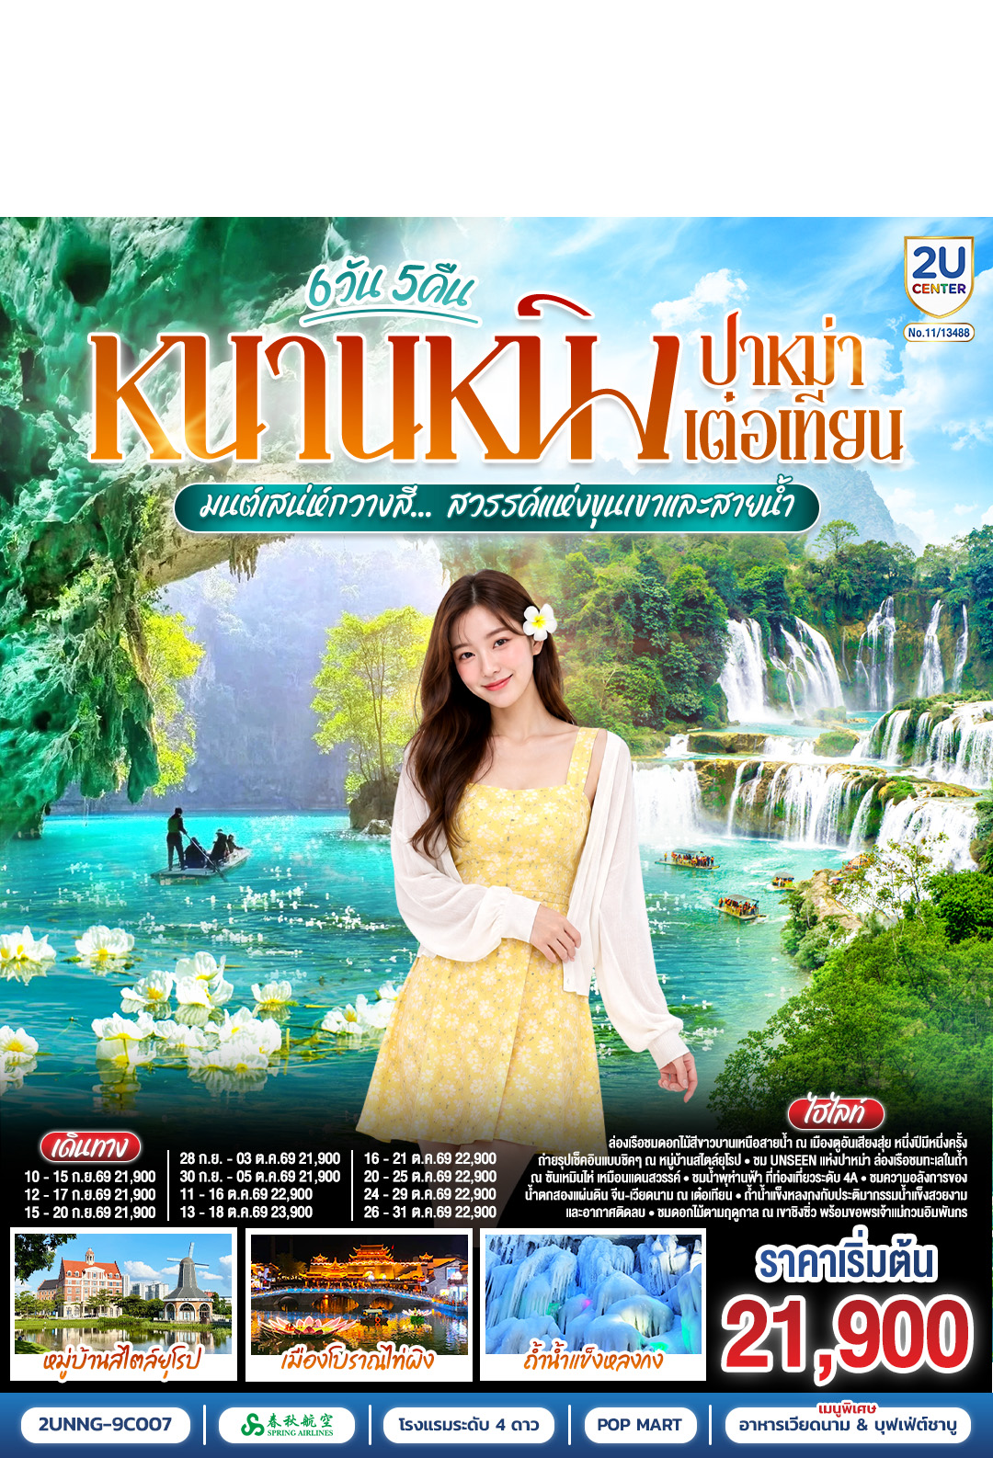

หนานหนิง ปาหม่า เต๋อเทียน
มนต์เสน่ห์กวางสี... สวรรค์แห่งขุนเขาและสายน้ำ
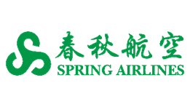
*ทัวร์ไม่ลงร้านรัฐบาล*
6 วัน 5 คืน
โดยสายการบิน Spring Airlines (9C)


BKK
NNG
NNG
BKK

เที่ยวบิน เวลาออก เวลาถึง
เที่ยวบิน เวลาออก เวลาถึง

9C6465 12:55 14:15
9C6466 15:15 18:25

วัน | โปรแกรมท่องเที่ยว | เช้า | เที่ยง | ค่ำ | ที่พัก
1 | กรุงเทพฯ(สนามบินสุวรรณภูมิ) – สนามบินหนานหนิง (9C6466 BKK15.15 – NNG 18.25) หนานหนิง |  |  |  | NANNING VIENNA INTERNATIONAL HOTEL  หรือ ระดับเทียบเท่า 4 ดาว
2 | หนานหนิง-เช็คอินหมู่บ้านสไตล์ยุโรปเจียงยวี่ มังซัง เสี่ยวเจิ้น -เมืองตูอาน-ล่องเรือชมดอกไม้ทะเล-แดนพุทธบนผืนน้ำวัดฟูอาน-เมืองปาหม่า |  |  |  | HUA YI HOLIDAY HOTEL  หรือ ระดับเทียบเท่า 4 ดาว
3 | ปาหม่า-ซานเหมินไห่+ล่องเรือ (รวมค่าล่องเรือ) - จิงซี-น้ำพุห่านฟ้า-ชมวิวยามค่ำคืนเมืองโบราณจินซิ่ว |  |  |  | ECHARM HOTEL  หรือ ระดับเทียบเท่า 4 ดาว
4 | จิงซี-น้ำตกเต๋อเทียน+ล่องเรือ-ร้านกาแฟเต๋อเทียน (ไม่รวมค่าเครื่องดื่ม)-ถ้ำน้ำแข็งหลงกง-เมืองฉงจั่ว-ชมบรรยากาศยามค่ำเมือง  โบราณไท่ผิง |  |  |  | MAN DALA HOTEL  หรือ ระดับเทียบเท่า 4ดาว
5 | เมืองฉงจั่ว-หนานหนิง-เขาชิงซิ่ว-เจ้าแม่กวนอิมพันมือ-สวนดอกไม้ตามฤดูกาล-อิสระช้อปปิ้งถนนสามตรอกสองซอย+POP MART  OPTION : ล่องเรือแม่น้ำหยงเจียงชมวิวกลางคืน 200 RMB/ท่าน |  |  |  | NANNING VIENNA INTERNATIONAL HOTEL  หรือ ระดับเทียบเท่า 4 ดาว
6 | หนานหนิง-สนามบินหนานหนิง – กรุงเทพฯ-(สนามบินสุวรรณภูมิ)  (9C6465 NNG 12.55 -BKK 14.15)

วันเดินทาง | ผู้ใหญ่ พัก 2-3 ท่าน ท่านละ | พักเดี่ยว  เพิ่มท่านละ
10-15 กันยายน 69 | 21,900.- | 4,000.-
12-17 กันยายน 69 | 21,900.- | 4,000.-
15-20 กันยายน 69 | 21,900.- | 4,000.-
28 กันยายน – 03 ตุลาคม 69 | 21,900.- | 4,000.-
30 กันยายน – 05 ตุลาคม 69 | 21,900.- | 4,000.-
11-16 ตุลาคม 69 | 22,900.- | 4,000.-
13-18 ตุลาคม 69 | 23,900.- | 4,000.-
16-21 ตุลาคม 69 | 22,900.- | 4,000.-
20-25 ตุลาคม 69 | 22,900.- | 4,000.-
24-29 ตุลาคม 69 | 22,900.- | 4,000.-
26-31 ตุลาคม 69 | 22,900.- | 4,000.-
ราคาทัวร์ข้างต้นยังไม่รวมค่าทิปมัคคุเทศก์ท้องถิ่นและคนขับรถ 2,000บาท/ท่าน/ทริป
หัวหน้าทัวร์ที่ดูแลคณะจากเมืองไทยตามแต่ท่านจะเห็นสมควร
รายการทัวร์อาจจะมีการปรับเปลี่ยนตามความเหมาะสมของสภาพอากาศและฤดูกาล

วันแรก | กรุงเทพฯ(สนามบินสุวรรณภูมิ) – สนามบินหนานหนิง (9C6466 BKK15.15 – NNG 18.25) หนานหนิง
12:00 น. | พร้อมกันที่ ท่าอากาศยานสุวรรณภูมิ อาคารผู้โดยสารระหว่างประเทศ ชั้น 4 ประตู 10 เคาน์เตอร์สายการบิน Spring Airlines (9C) รวมน้ำหนักกระเป๋า 20 กิโลกรัม/ท่านละ 1 ใบ โดยมีเจ้าหน้าที่คอยให้การต้อนรับและอำนวยความสะดวกตรวจเช็คสัมภาระและเอกสารการเดินทางให้กับทุกท่าน
15:15 น. | ออกเดินทางสู่ หนานหนิง โดยสารการบิน Spring Airlines (9C) เที่ยวบินที่ 9C6466 ใช้เวลาเดินทางประมาณ 2.10 ชั่วโมง **ไม่มีอาหารบนเครื่อง**
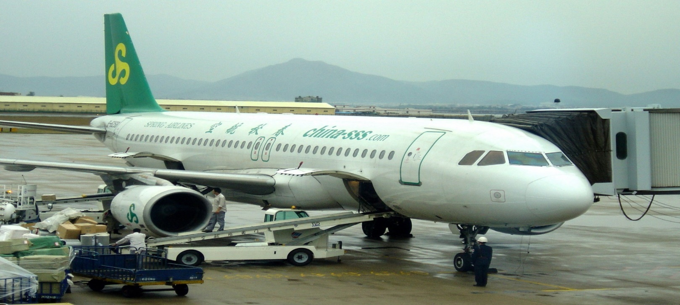
18:25 น. | เดินทางถึง สนามบินหนานหนิง ประเทศจีน เป็นเมืองทางตอนใต้ของจีนใกล้ชายแดนเวียดนาม  เป็นเมืองหลวงของภูมิภาคกวางสี ด้วยสภาพอากาศแบบเขตร้อนที่อบอุ่น จึงขึ้นชื่อจากพื้นที่สีเขียวเวลาท้องถิ่นเร็วกว่าประเทศไทย 1 ชั่วโมง (โปรดปรับเวลาเพื่อสะดวกต่อการนัดหมาย)  หลังผ่านขั้นตอนการตรวจคนเข้าเมืองและรับสัมภาระเรียบร้อยแล้ว นำท่านเดินทางสู่ภัตตาคาร
ค่ำ | รับประทานอาหารค่ำ ณ ภัตตาคาร (มื้อที่ 1)
ที่พัก | NANNING VIENNA INTERNATIONAL HOTEL หรือเทียบเท่าระดับ 4 ดาว  (มาตรฐานประเทศจีน)
วันที่สอง | หนานหนิง-เช็คอินหมู่บ้านสไตล์ยุโรปเจียงยวี่ มังซัง เสี่ยวเจิ้น -เมืองตูอาน-ล่องเรือชมดอกไม้ทะเล-แดนพุทธบนผืนน้ำวัดฟูอาน-เมืองปาหม่า
เช้า | รับประทานอาหารเช้า ณ ห้องอาหารของโรงแรม (มื้อที่ 2)
 | นำท่านเดินทางสู่ หมู่บ้านสไตล์ยุโรปเจียงยวี่ มังซัง เสี่ยวเจิ้น (Jiangyu Dream Town) เป็นสถานที่ท่องเที่ยวระดับ AAAA ของประเทศจีน ตั้งอยู่ในเขตอู๋หมิง (Wuming District) นครหนานหนิง เขตปกครองตนเองกวางซีจ้วง โดยเป็นทั้งเมืองท่องเที่ยวเชิงวัฒนธรรมและโครงการอสังหาริมทรัพย์ขนาดใหญ่ที่จำลองสถาปัตยกรรมสไตล์ยุโรปอันงดงามไฮไลท์การท่องเที่ยวและจุดเช็คอินคือ ตัวเมืองจำลองมาจากเมืองฮัลล์สตัทท์ (Hallstatt) ของประเทศออสเตรีย มีปราสาทสไตล์ยุโรป โบสถ์คริสตัล และถนนคนเดินที่สวยงาม เหมาะสำหรับการถ่ายรูปเดินเล่น
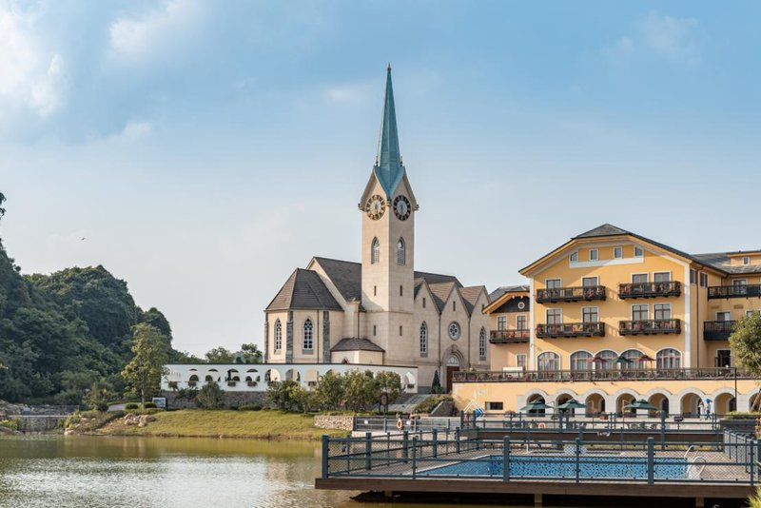
 | นำท่านเดินทางสู่ เมืองตูอาน หรือ อำเภอปกครองตนเองชนชาติตูอาน (Duan Yao Autonomous County) ตั้งอยู่ในเขตปกครองตนเองกว่างซีจ้วง ประเทศจีน ห่างจากตัวเมือง หนานหนิง (Nanning) (เมืองหลวงของกว่างซี) ไปทางทิศตะวันตกเฉียงเหนือประมาณ 150-180 กิโลเมตร มีชื่อเสียงอย่างมากในด้านภูมิประเทศแบบคาสต์ (Karst) ที่เต็มไปด้วยภูเขาหินปูนและหุบเขาที่สวยงาม เป็นพื้นที่ที่เต็มไปด้วยความอุดมสมบูรณ์ทางธรรมชาติและวัฒนธรรมชนกลุ่มน้อย โดยเฉพาะชาวเหยา (Yao) (โดยใช้เวลาเดินทางประมาณ 2.5 ชั่วโมง)
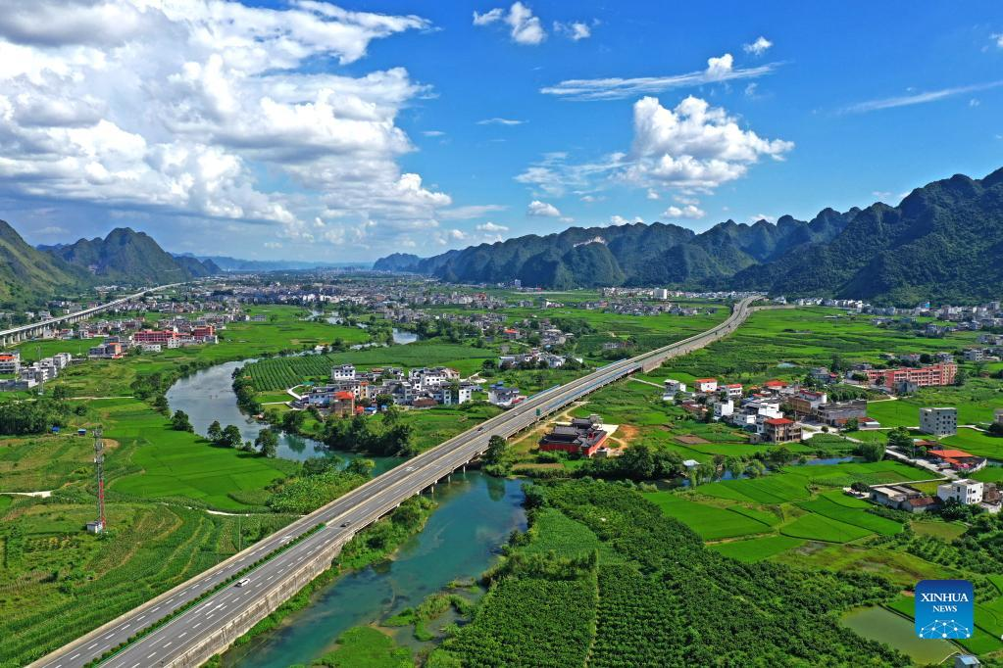
กลางวัน | รับประทานอาหารกลางวัน ณ ภัตตาคาร (มื้อที่ 3)
บ่าย | นำท่านล่องเรือชมดอกไม้ทะเล ดอกไม้สาหร่ายจะบานสะพรั่งในแม่น้ำเฉิงเจียง ผิวน้ำเต็มไปด้วยดอกไม้สีขาว น้ำใสราวกับคริสตัลและพืชน้ำก็พลิ้วไหว เป็นสถานที่ที่เหมาะอย่างยิ่งสำหรับการถ่ายรูปและเล่นพายเรือ  ***หมายเหตุ : การเบ่งบานของดอกไม้ขึ้นอยุ่กับฤดูกาล กรณีที่ดอกไม้บานน้อยหรือไม่บานเลย ทางบริษัทขอสงวนสิทธิ์ในการเปลี่ยนที่นำชมโดยมิได้แจ้งให้ท่านทราบล่วงหน้าและมิได้คืนค่าใช้จ่ายใดๆทั้งสิ้น ทั้งนี้ทางบริษัทจะคำนึงถึงผลประโยชน์ของลูกค้าเป็นสำคัญ***
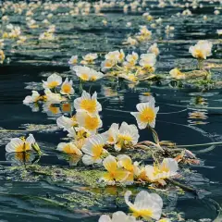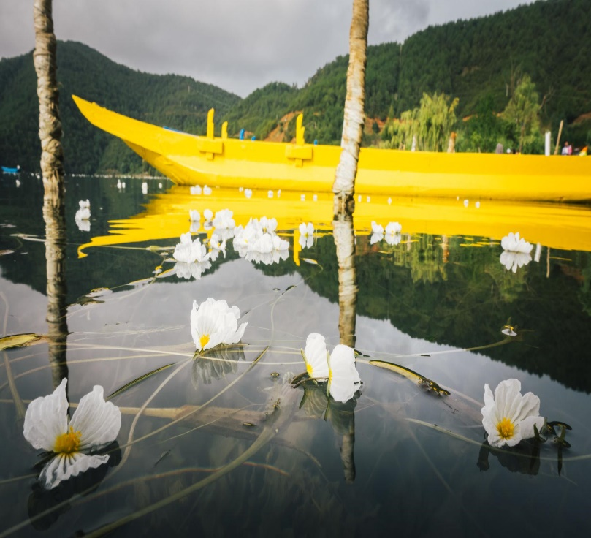
 | นำท่านชม วัดอันฟู เป็นวัดโบราณยุคราชวงศ์หมิงที่ตั้งกลางน้ำ ซึ่งหาได้ยากในภาคตะวันตกของกวางซี เป็นสถานที่ศักดิ์ศรีสำหรับขอพรและปฏิบัติธรรมของชาวพุทธ อีกทั้งยังเป็นแหล่งเรียนรู้วัฒนธรรมที่ผสานระหว่างชาวเยี่ยนและชาวฮั่น ผสานรวมคุณค่าของสถาปัตยกรรมโบราณ และประเพณีชนชาติพื้นเมือง เป็นสถานที่เงียบสงบแห่งพุทธศาสนาที่ไม่ค่อยมีคนรู้จักในตูอัน
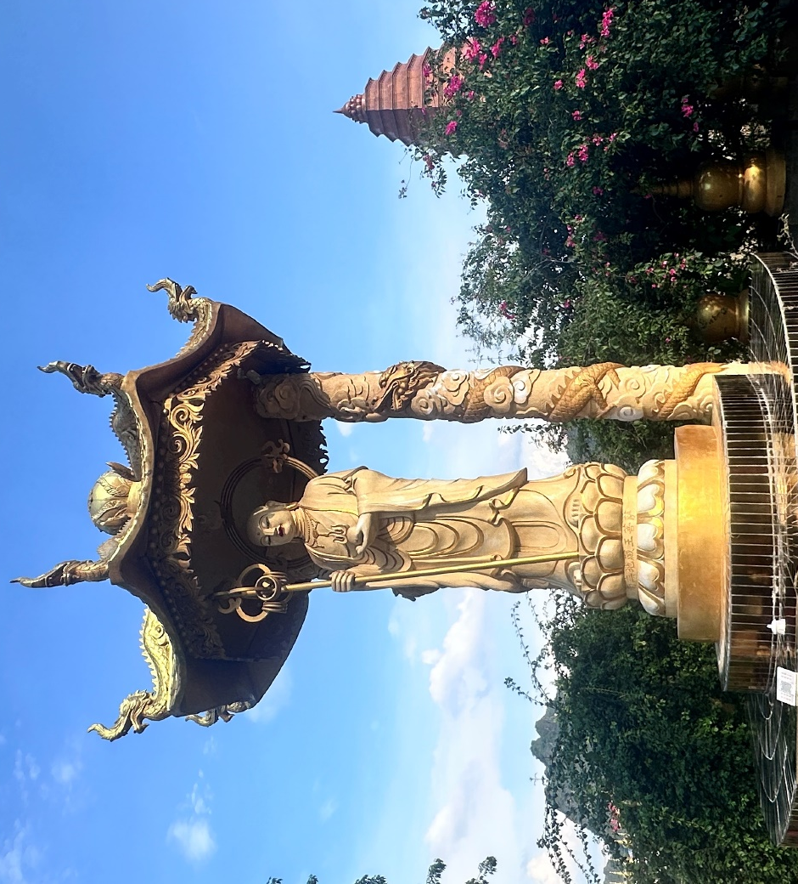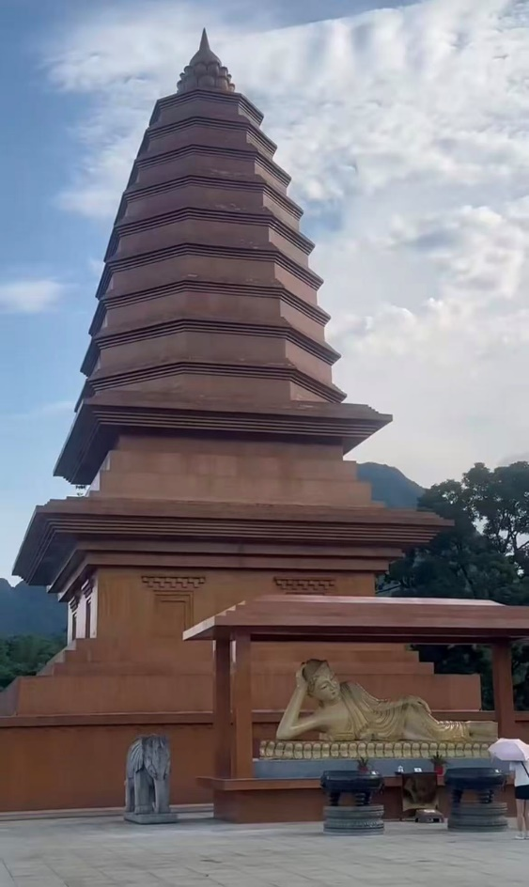
 | จากนั้นนำท่านเดินทางสู่เมืองปาหม่า (Bama) เป็นอำเภอในเขตปกครองตนเองกว่างซีจ้วง ทางตอนใต้ของประเทศจีน ได้รับการขนานนามว่าเป็น "หมู่บ้านอายุวัฒนะของโลก" เนื่องจากมีสัดส่วนประชากรผู้สูงอายุมากกว่า 100 ปีสูงที่สุดแห่งหนึ่งของโลก จากความอุดมสมบูรณ์ของธรรมชาติ แหล่งน้ำ และอากาศบริสุทธิ์
ค่ำ | รับประทานอาหารค่ำ ณ ภัตตาคาร (มื้อที่ 4)
ที่พัก | HUA YI HOLIDAY HOTEL หรือเทียบเท่าระดับ 4 ดาว (มาตรฐานประเทศจีน)
วันที่สาม | ปาหม่า-ซานเหมินไห่+ล่องเรือ (รวมค่าล่องเรือ) - จิงซี-น้ำพุห่านฟ้า-ชมวิวยามค่ำคืนเมืองโบราณจินซิ่ว
เช้า | รับประทานอาหารเช้า ณ ห้องอาหารของโรงแรม (มื้อที่ 5)
 | นำท่านเดินทางสู่ ซานเหมินไห่ +ล่องเรือ (รวมค่าล่องเรือ) เป็นแหล่งท่องเที่ยวทางธรรมชาติระดับ AAAA ของจีน ตั้งอยู่ในอำเภอเฟิงซาน มณฑลกวางซี โดดเด่นด้วยถ้ำหินปูน (Karst) ที่มีปล่องทะลุถึงกัน 3 ช่อง จนเกิดเป็นภาพสายน้ำสีมรกตไหลผ่านภูเขา ได้รับการขนานนามจากผู้เชี่ยวชาญว่าเป็นหน้าต่างแห่งโลก ให้ท่านได้สัมผัสกับความมหัศจรรย์อันลึกลับ เรือเคลื่อนตัวไปข้างหน้าอย่างช้าๆ เรือก็แล่นผ่านช่องแสงธรรมชาติสามช่อง แสงอาทิตย์ส่องผ่านช่องแสงลงมายังผิวน้ำ และน้ำในแม่น้ำสีน้ำเงินอมเขียวก็เปล่งประกายราวกับอัญมณี ความรู้สึกเหมือนโลกแห่งความฝัน
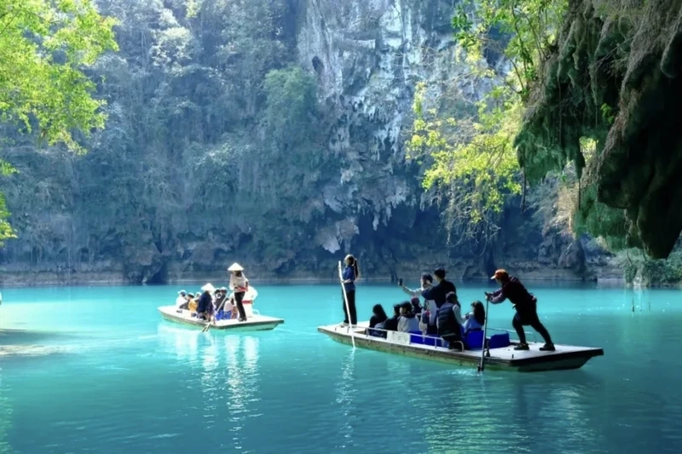
กลางวัน | รับประทานอาหารกลางวัน ณ ภัตตาคาร (มื้อที่ 6)
 | นำท่านเดินทางสู่ น้ำพุห่านฟ้า คุ้มค่าแก่การไปเยี่ยมชม ตั้งอยู่ในเมืองจิงซี เมืองไป่เซ่อ พื้นที่ทิวทัศน์เล็กๆ มีความงดงามอย่างยิ่ง มีน้ำล้อมรอบสามด้าน และมีภูเขาอยู่ด้านหลังบริเวณจุดชมวิวมีต้นไม้เขียวขจีร่มรื่น และมีจุดเช็คอินต่างๆ มากมาย เช่น จุดชมวิว ห่านคู่ ฯลฯ เหมาะแก่การถ่ายรูปและเช็คอินเป็นอย่างยิ่ง
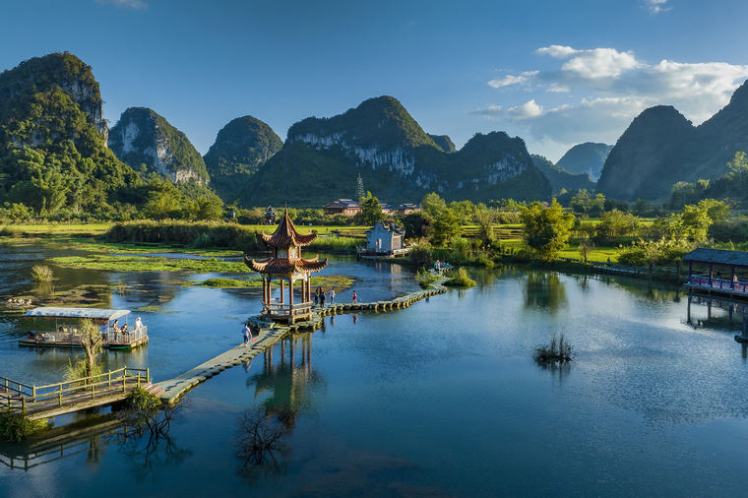
ค่ำ |  | รับประทานอาหารค่ำ ณ ภัตตาคาร (มื้อที่ 7)
 |  | หลังรับประทานอาหารค่ำ นำท่านชมวิวความสวยงามยามค่ำคืนเมืองโบราณจินซิ่วในเมืองจิงซี เป็นเมืองโบราณเกี่ยวกับวัฒนธรรมจ้วง วัฒนธรรมชายแดนจีน-เวียดนาม เมืองโบราณจินซิ่วเป็นที่รู้จักในชื่อ "กุ้ยหลินน้อย" มีกลิ่นอายความเป็นเมืองโบราณจ้วง มีสะพานเล็กๆ และสายน้ำไหล และสะพานมีหลังคาที่แปลกตา แสดงถึงทิวทัศน์ที่สวยงามของเมืองโบราณที่เจริญรุ่งเรือง
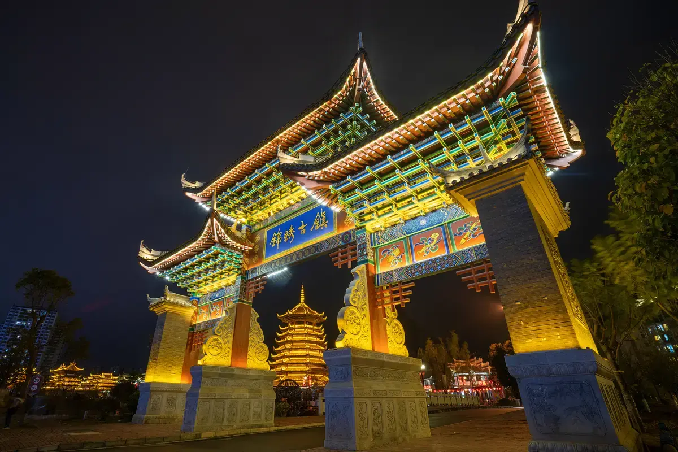
ที่พัก |  | ECHARM HOTEL หรือเทียบเท่าระดับ 4 ดาว (มาตรฐานประเทศจีน)
วันที่สี่ |  | จิงซี-น้ำตกเต๋อเทียน+ล่องเรือ-ร้านกาแฟเต๋อเทียน (ไม่รวมค่าเครื่องดื่ม)-ถ้ำน้ำแข็งหลงกง-  เมืองฉงขั่ว-ชมบรรยากาศยามค่ำเมืองโบราณไท่ผิง
เช้า |  | รับประทานอาหารเช้า ณ ห้องอาหารของโรงแรม (มื้อที่ 8)
 |  | นำท่านเดินทางสู่ น้ำตกเต๋อเทียน+ล่องเรือ ที่มีต้นกำเนิดมาจากแม่น้ำกุ้ยชุน ในเขตจิงซี กวางสี หลังจากไหลเข้าสู่เวียดนาม แล้วไหลกลับไปสู่กวางสี เป็นน้ำตกที่ตั้งอยู่ระหว่าง จีน และ เวียดนาม ขึ้นชื่อเรื่องสายน้ำสุดอลังการที่ลดหลั่นลงมาเป็นชั้นน้ำตกที่สลับซับซ้อน ทำให้มีทิวทัศน์ที่สวยตระการตา น่าตื่นตาตื่นใจเป็นอย่างมาก จุดไฮไลท์ของน้ำตกเต๋อเทียน คือ ผืนน้ำที่เป็นสีเขียวมรกต เป็นความสวยงามสุดตระการตาของน้ำตกที่ล้อมรอบไปด้วยพพันธุ์ไม้อันอุดมสมบูรณ์ นอกจากนี้ด้านล่างของน้ำตกก็มีสะพานไม้ให้ผู้คนไปยืนถ่ายรูปวิวสุดอลังของน้ำตกได้ด้วย
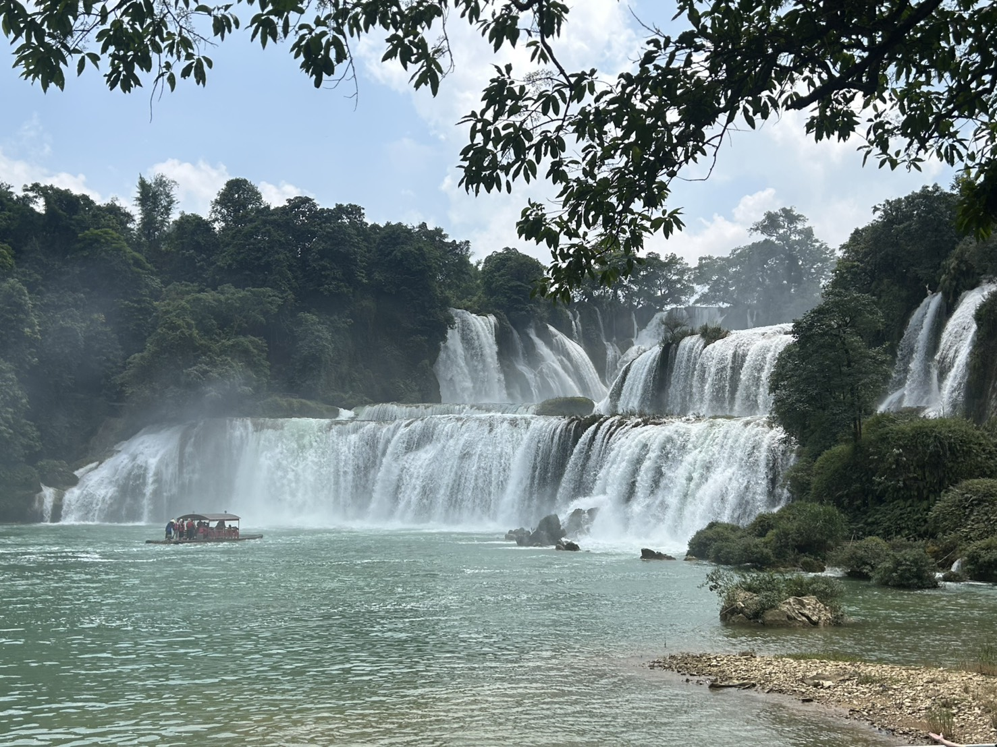
 |  | แวะชม ร้านกาแฟน้ำตกเต๋อเทียน ที่มีวิวฉากหลังเป็นน้ำตกขนาดใหญ่และภูเขาเขียว ธรรมชาติสวยงามบรรยากาศผ่อนคลาย เอาใจสายคาเฟ่ให้ท่านได้ ชิม ช๊อป แช๊ะ ไปกับบรรยากาศอย่าง Slow Life ท่ามกลางธรรมชาติ
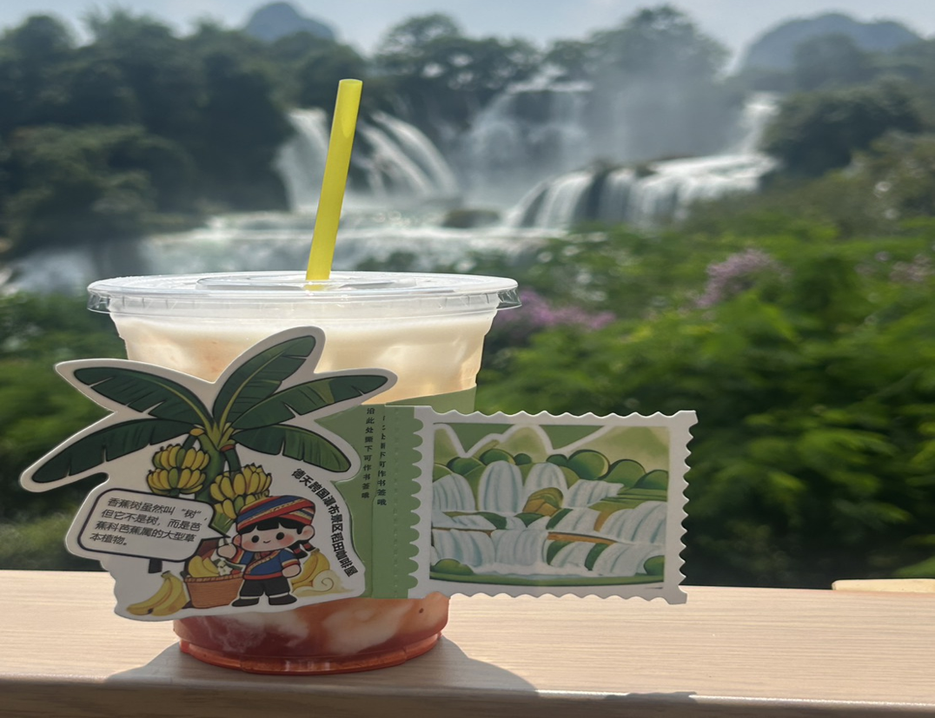
กลางวัน |  | รับประทานอาหารกลางวัน ณ ภัตตาคาร (มื้อที่ 9)
 |  | นำท่านเดินทางสู่ ถ้ำน้ำแข็งหลงกง ถ้ำน้ำแข็งแห่งนี้เป็นสถานที่ท่องเที่ยวระดับ 4A ตั้งอยู่มณฑลต้าซิน ซึ่งเป็นถ้ำหินงอกหินย้อนที่เกิดขึ้นเองตามธรรมชาติ ทางอุทยานแห่งนี้ได้มีการปรับอุณหภูมิให้คงที่ทำให้ภายในถ้ำมีอุณหภูมิที่ติดลบ จึงเกิดมีเกล็ดน้ำแข็งมาเกาะตามหินงอกหินย้อย และกำแพงถ้ำจึงเป็นที่มาของถ้ำน้ำแข็งหลงกงแห่งนี้
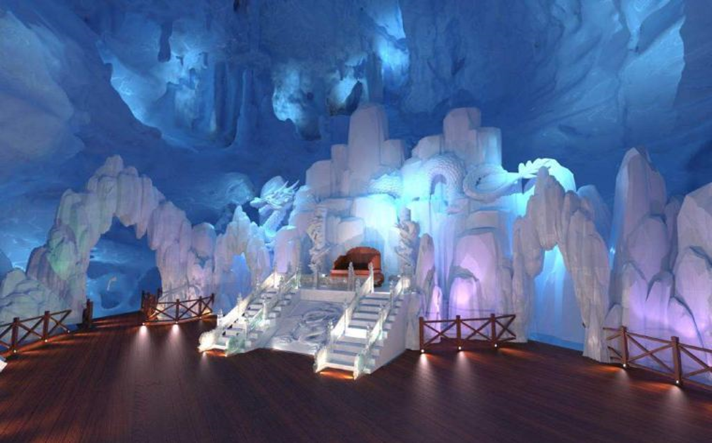
 |  | สมควรแก่เวลานำท่านเดินทางกลับสู่ เมืองฉงจั่ว ใช้เวลาเดินทางประมาณ 1 ชั่วโมง
ค่ำ |  | รับประทานอาหารค่ำ ณ ภัตตาคาร (มื้อที่ 10)
 |  | หลังรับประทานอาหารค่ำ นำท่าน ชมเมืองโบราณไท่ผิง ตั้งอยู่ในถนนไทผิง เขตเจียงโจว เมืองฉงจั่ว เขตปกครองตนเองกว่างซีจ้วง เป็นเมืองแห่งวัฒนธรรมที่มีชื่อเสียงซึ่งมีประวัติศาสตร์ยาวนานกว่า 1,000 ปี ชมวิวกลางคืนของเมืองโบราณมีเสน่ห์เป็นพิเศษ ด้วยแสงไฟที่สว่างไสวและสีสันต่างๆ ทำให้ที่นี่เป็นสถานที่ที่เหมาะกับการถ่ายรูปและเช็คอิน พร้อมชมการแสดงพื้นบ้านมีการแสดงพื้นบ้านต่างๆ ในตอนเย็น เช่น การแสดงแฟชั่นของนักแสดงหัวซาน และการแสดงพื้นบ้านของกลุ่มชาติพันธุ์จ้วงบนหอคอย
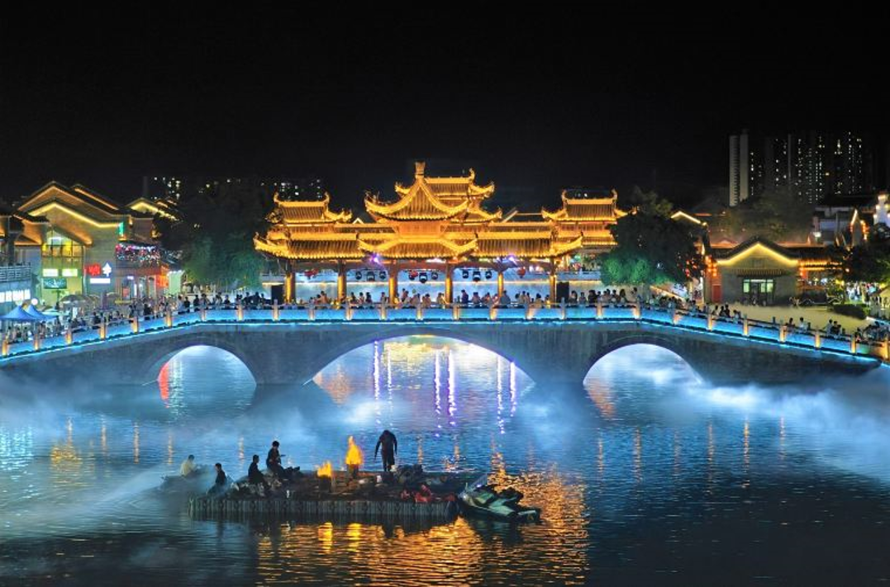
ที่พัก |  | MAN DALA HOTEL หรือเทียบเท่าระดับ 4 ดาว (มาตรฐานประเทศจีน)
วันที่ห้า |  | เมืองฉงจั่ว-หนานหนิง-เขาชิงซิ่ว-เจ้าแม่กวนอิมพันมือ-สวนดอกไม้ตามฤดูกาล-อิสระช้อปปิ้งถนนสามตรอกสองซอย+POP MART  OPTION : ล่องเรือแม่น้ำหยงเจียงชมวิวกลางคืน 200 RMB/ท่าน
เช้า |  | รับประทานอาหารเช้า ณ ห้องอาหารของโรงแรม (มื้อที่ 11)
 |  | จากนั้นนำท่านสู่ ภูเขาชิงซิ่ว แหล่งท่องเที่ยวระดับ 5A ของจีน มีความสูงไม่มาก แต่มีเนินเขาและยอดเขามากถึง 18 แห่ง มีพืชพรรณนานาชนิดขึ้นปกคลุมทั่วทั้งอาณาบริเวณ 4,000 ตารางเมตร ประกอบไปด้วยสวนดอกไม้ สระน้ำ วัด จุดชมวิวและสถาปัตยกรรมสมัยราชวงศ์ซ่งและหมิงตลอดทั้งปี ภูเขาชิงซิ่วจะมีเทศกาลต่างๆ เปิดให้ประชาชนได้รับชมและมีส่วนร่วม
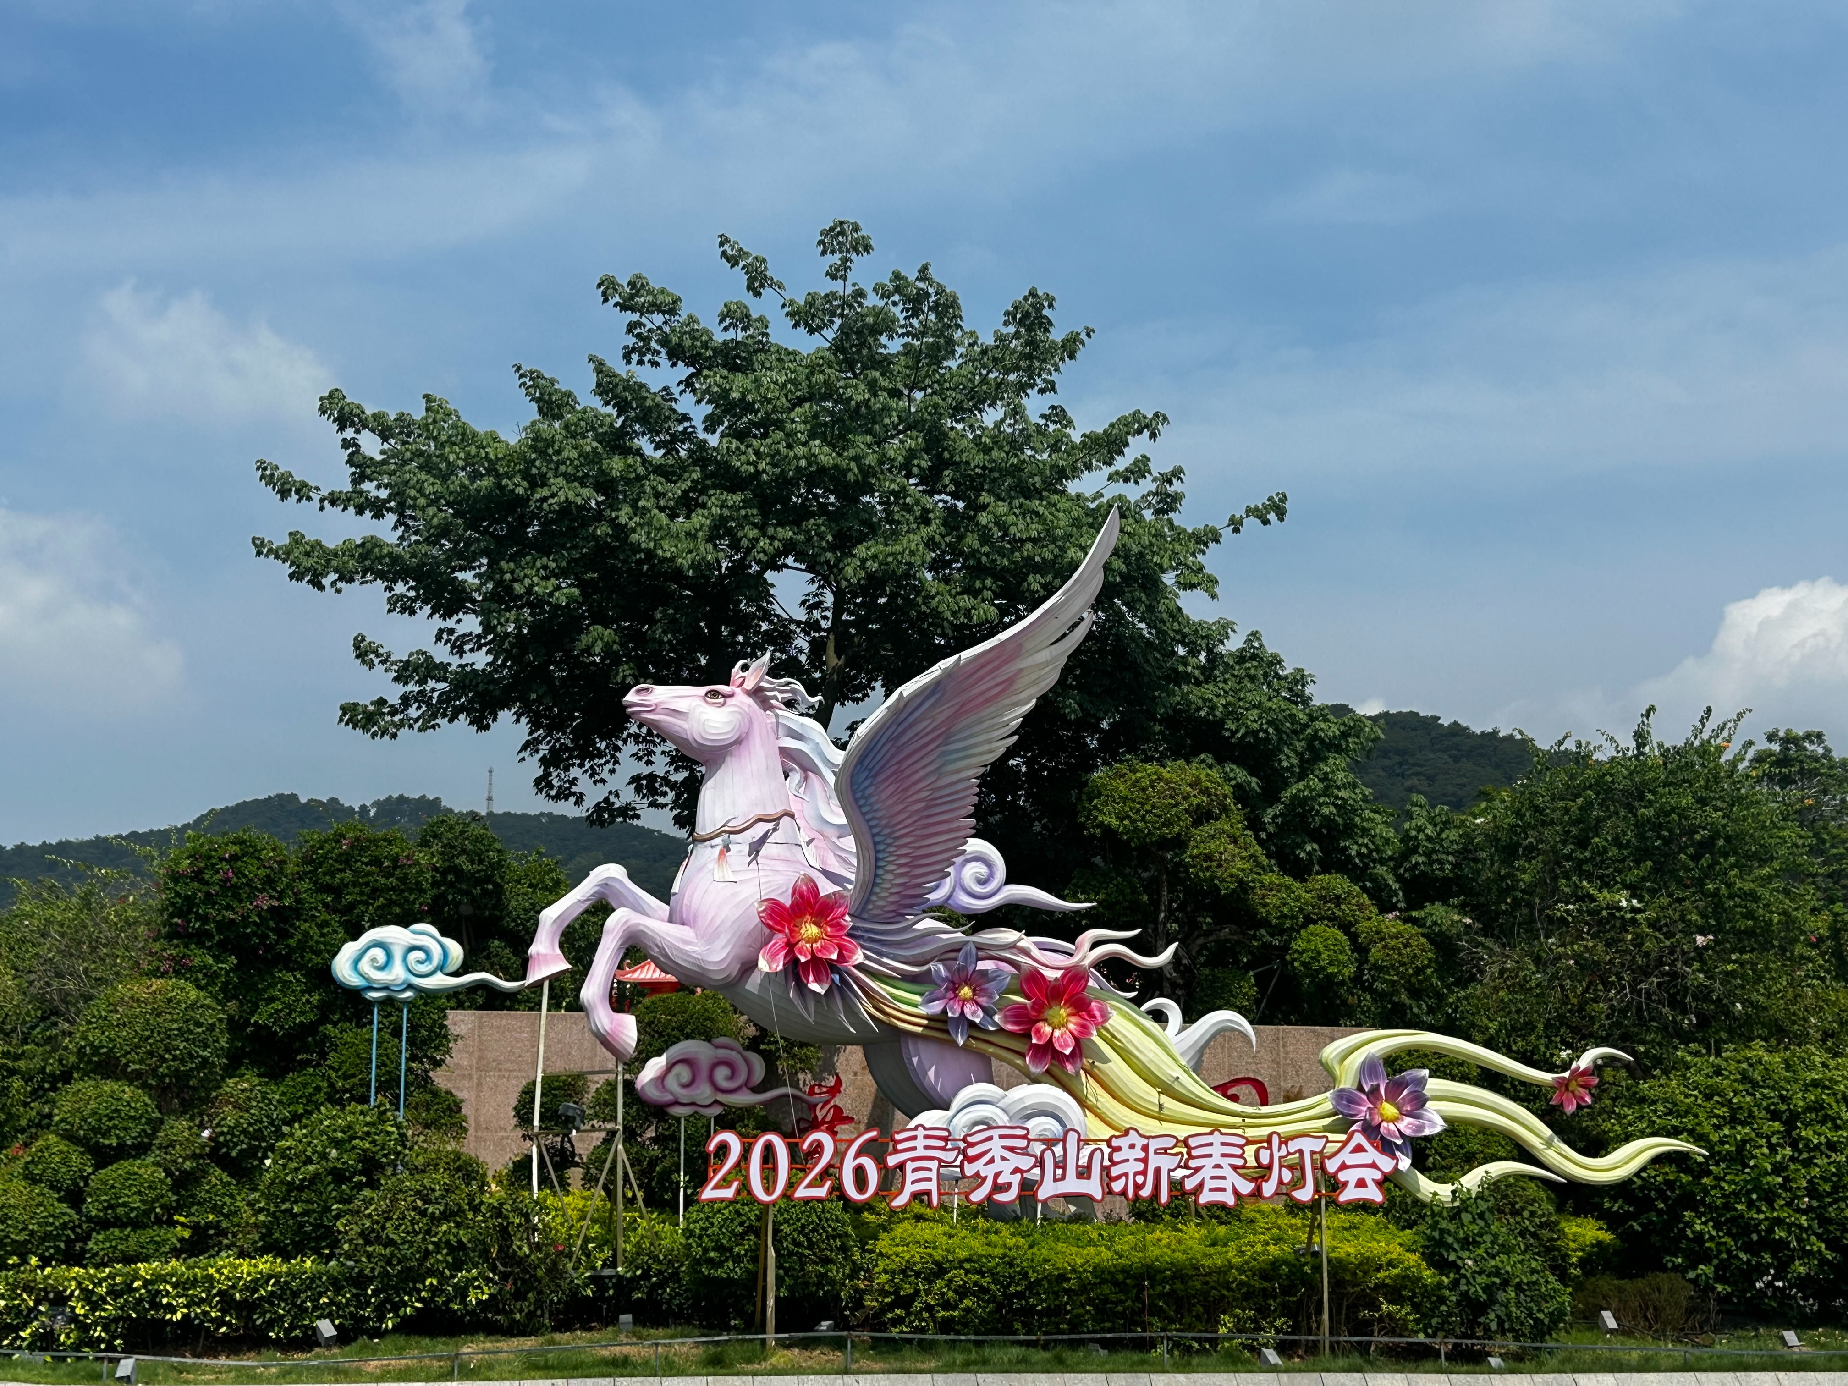
กลางวัน |  | รับประทานอาหารกลางวัน ณ ภัตตาคาร (มื้อที่ 12)
 |  | นำท่านสักการะ ศาลเจ้าแม่กวนอิมพันกร ที่แกะจากไม้จันทน์หอม ด้านหน้าศาลมีจุดชมวิวที่สามารถมองเห็นเมืองหนานหนิงทั้งเมืองได้ เรียกได้ว่าทั้งอิ่มใจและอิ่มบุญในเวลาเดียวกันทีเดียว
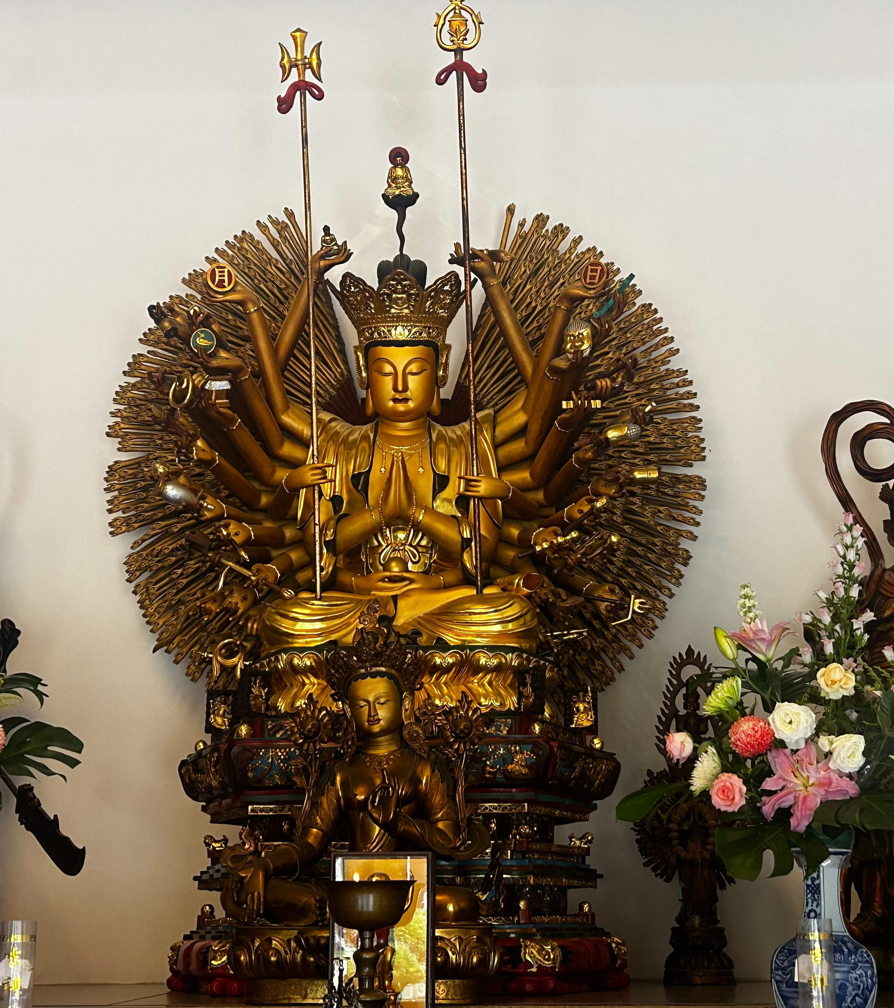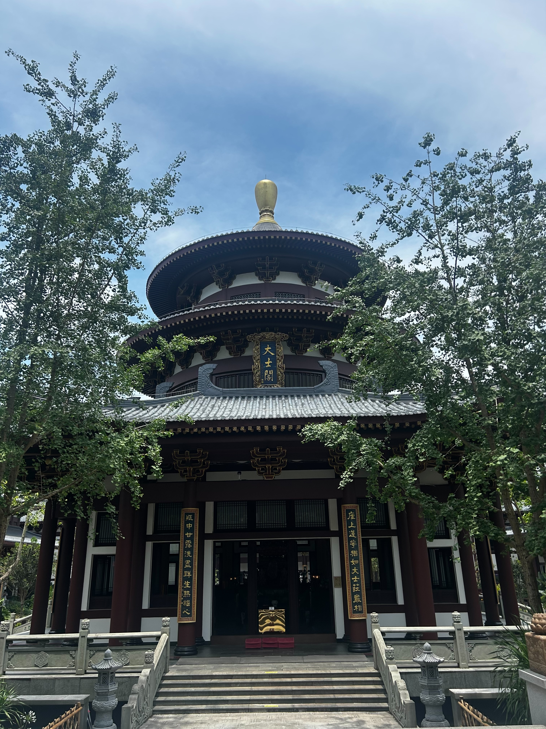
 |  | นำท่านชม สวนดอกไม้ 4 ฤดู แห่งภูเขาซิงซิ่ว ที่เที่ยวระดับ AAAAA ภูเขากลางเมือง ปกคลุมทั่วทั้งอาณาบริเวณ 4,000 ตารางเมตรฉายา “ปอดแห่งเมือง” บนภูเขาจะมีทั้งสวนดอกไม้ สระน้ำ วัด จุดชมวิวและสถาปัตยกรรมสมัยราชวงศ์ซ่งและหมิง
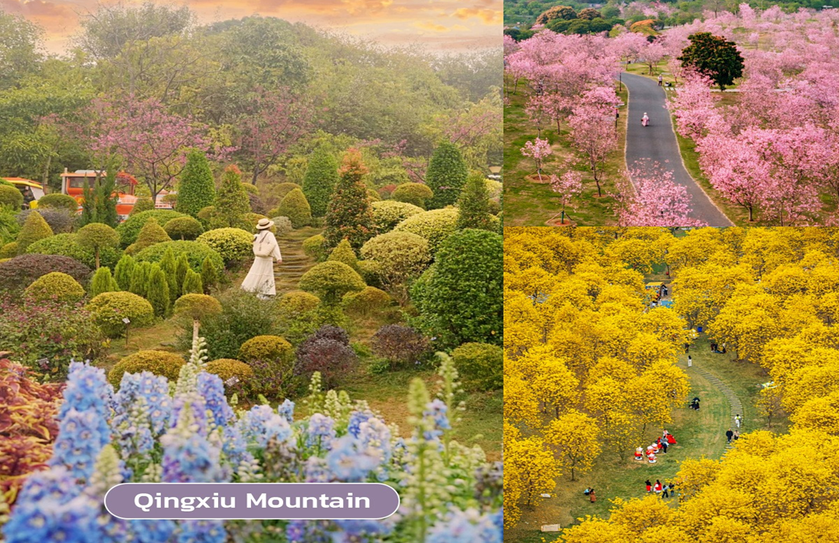
 |  | นำท่านชม ถนนสามตอกสองซอย เป็นย่านประวัติศาสตร์และวัฒนธรรมที่มีชื่อเสียงของหนานหนิง เมืองที่มีประวัติศาสตร์ยาวนานแต่ละเมืองมีถนนสายเก่าที่มีลักษณะเฉพาะเช่นนี้ ถนนสายเก่าที่มีลักษณะเฉพาะของหนานหนิงอยู่ที่ถนนสามและสองตรอก ถนนสายพิเศษหลายแห่ง เต็มไปด้วยร้านอาหารพิเศษและร้านค้าวัฒนธรรมและความคิดสร้างสรรค์ในหนานหนิง รวมถึงสถานที่ทางวัฒนธรรม เช่น วัดเฉิงหวงและหอรําลึกเติ้งหยิง นอกจากนี้ยังมีร้านอาหารแฟชั่นใหม่ที่ผู้คนหนุ่มสาวชื่นชอบ ซึ่งตระหนักถึงการผสมผสานระหว่างประวัติศาสตร์และความทันสมัยให้ท่านได้เพลิดเพลินเดินช้อปปิ้งกันเต็มอิ่ม หากท่านใดชื่นชอบสินค้า Art Toys สามารถเลือกชม เลือกซื้อได้ที่ร้าน POP MART
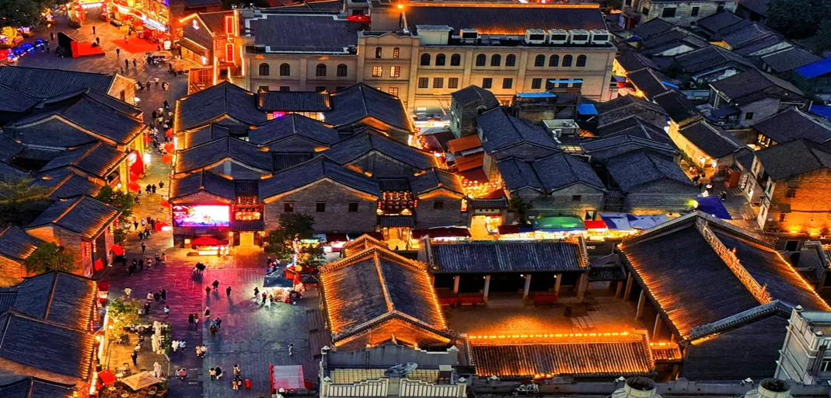
Optional |  | ล่องเรือแม่น้ำยงเจียง ชมแสงสียามค่ำคืนของเมืองหนานหนิง ราคาท่านละ 200 RMB / ท่าน
ค่ำ |  | อิสระอาหารค่ำ เพื่อสะดวกแก่การท่องเที่ยว
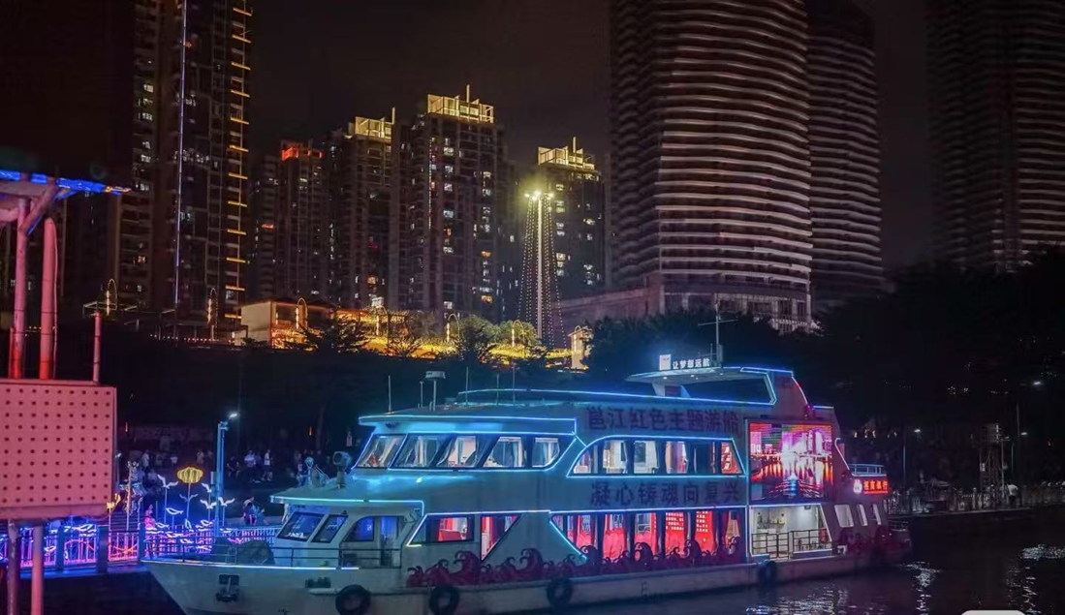
ที่พัก |  | NANNING VIENNA INTERNATIONAL HOTEL หรือเทียบเท่าระดับ 4 ดาว  (มาตรฐานประเทศจีน)
วันที่หก |  | หนานหนิง-สนามบินหนานหนิง – กรุงเทพฯ-(สนามบินสุวรรณภูมิ)  (9C6465 NNG 12.55 -BKK 14.15)
เช้า |  | รับประทานอาหารเช้า ณ ห้องอาหารของโรงแรม (มื้อที่ 13)
 |  | สมควรแก่เวลานำท่านเดินทางสู่ สนามบินหนานหนิง
12.55 น. |  | ออกเดินทางสู่ สนามบินสุวรรณภูมิ โดยสารการบิน Spring Airlines (9C) เที่ยวบินที่ 9C6465  **ไม่มีอาหารบนเครื่อง**
14.15 น. |  | เดินทางถึง สนามบินสุวรรณภูมิ ประเทศไทยโดยสวัสดิภาพ พร้อมความประทับใจ
